|  |  |  |
| --- | --- | --- |
|  | **COLEGIO CLASS IED**  "El conocimiento y el arte como herramientas para la comunicación, el liderazgo y la convivencia” |  |
| **ACTIVIDADES APRENDER EN CASA ESPAÑOL GRADO SEGUNDO** |

**Actividad:** semana del 8 al 12 de febrero.

**Tema:** el abecedario, uso de mayúsculas y minúsculas

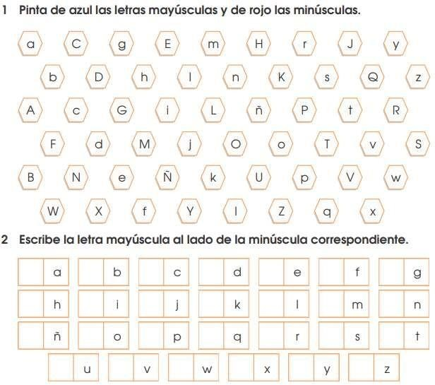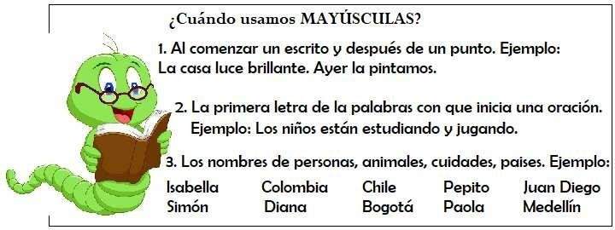

*Practiquemos…*

### Escribe dos oraciones de cada dibujo. Recuerda que la oración inicia con mayúscula y termina con un punto.

|  |  |
| --- | --- |
|  | • |
| • |
|  | • |
| • |
|  | • |
| • |

1. Escribe algunos nombres de personas, animales, ciudades, países. Recuerda usar las mayúsculas.

|  |  |  |  |
| --- | --- | --- | --- |
| **Personas** | **Animales** | **Ciudades** | **Países** |
|  |  |  |  |
|  |  |  |  |
|  |  |  |  |
|  |  |  |  |
|  |  |  |  |

* + **Comprensión de lectura**

**No me quiero bañar**

### Cierto día la mamá de Nicolás se levantó temprano para ir al trabajo. Era un día como cualquier otro, había que levantar a los niños, preparar el desayuno, organizar las loncheras y salir corriendo para no llegar tarde.

Los niños se iban al colegio en sus bicicletas, y mamá los acompañaba hasta la esquina, donde tomaba el bus que la llevaba a su oficina.

Todo parecía normal esa mañana, hasta que mamá dijo: - ya voy el servir el desayuno me imagino que ya están listos.

Pero como siempre Nicolás no se había bañado y mamá tuvo que subir la escalera ir hasta el cuarto y recordarle, que, si no salían a tiempo, todos llegarían tarde.

Nicolás estaba sentado en la cama, con la toalla en la mano cantando. Siempre hacia lo mismo. La historia se repetía todas las mañanas. Mientras sus hermanos se alistaban a toda prisa, él se sentaba en la cama y comenzaba a cantar:

*No me voy a bañar, no me qUiero bañar así cochino me voy a qUedar*

*no me gUsta el champú, no me gUsta el jabón así cochino me siento mejor…*

Mamá llegaba a la puerta del cuarto y le respondía también cantando:

*Si no te qUieres bañar, de color vas a cambiar y los pies te van a oler, como qUeso de grUyer*

*si no te qUieres bañar con las moscas vas a andar Piojos tú vas a tener y te picara la piel *

Después de un rato, Nicolás se iba a bañar pues la canción le recordaba lo importante y saludable que es para nuestro cuerpo bañarnos todos los días.

* + - Lee varias veces y contesta.

### Con un color azul subraya todas las letras mayúsculas que encuentres en el texto.

1. ¿Cómo se llama el niño protagonista de la historia? Marca con una X Pedro Sergio

Julián Nicolás

1. ¿Dónde van los niños todas las mañanas? Marca con una X Al parque A la plaza

Al centro comercial Al colegio

1. Escribe dos beneficios de bañarnos y mantenernos limpios.

___________________________________________________________________

___________________________________________________________________

1. Haz un dibujo de la historia y coloréalo.

GRADO SEGUNDO – MATEMÁTICAS

Tema: Conjuntos. Trabajo semana 8 al 19 de febrero -2021.



Un conjunto es una agrupación de elementos que comparten una característica o propiedad en común, como cosas, animales, personas, letras, números, colores y muchos más.

Los conjuntos se representan en diagramas, es decir con una línea cerrada y se identifican con letras mayúsculas.

Por ejemplo:

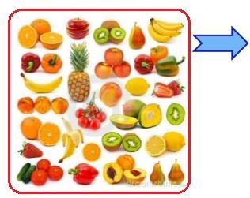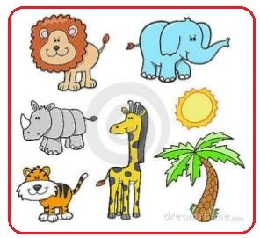

Practicando… ando

* Dibujo un conjunto de ropa, uno de verduras y uno de colores



* Escribe los elementos de cada conjunto

R= 

V=  C=

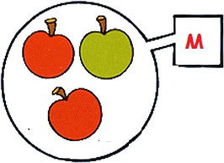El cardinal: en un conjunto es el número de elementos que forman este conjunto Por ejemplo: el cardinal de M es 3

Practicando…ando

* Une con una línea según corresponda el conjunto con su cardinal



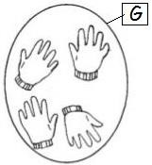 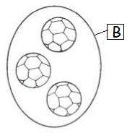 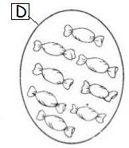



* 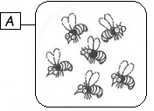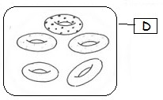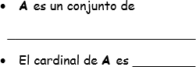Observa los conjuntos y completa.
* **A** es un conjunto de
* El cardinal de **A** es

Contando…ando

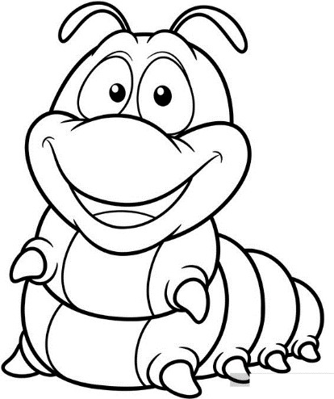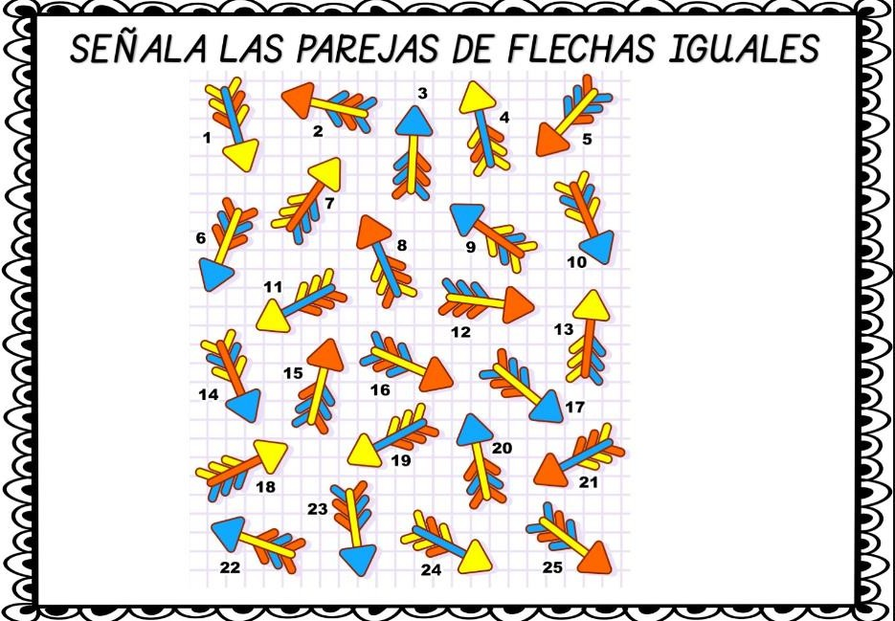

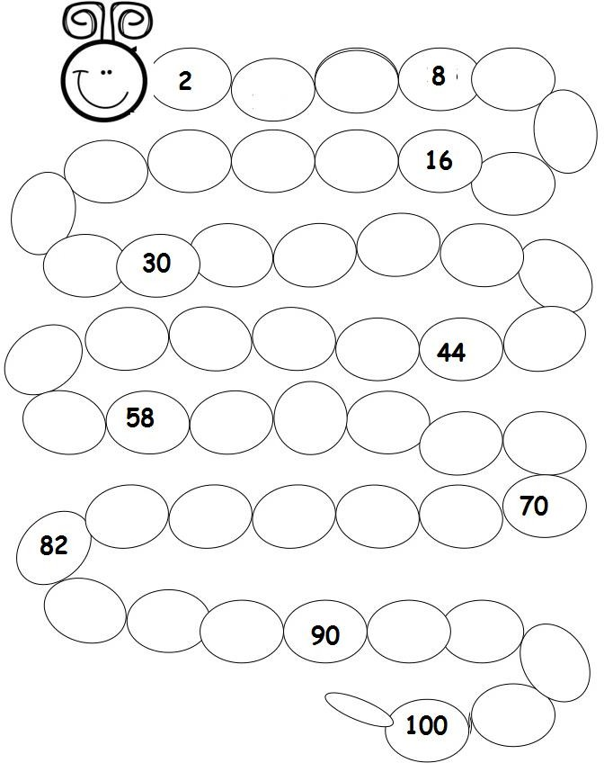

* Cuento de 2 en dos y completo la secuencia

GRADO SEGUNDO – CIENCIAS

Tema: Seres de la naturaleza. Trabajo semana 8 al 19 de febrero -2021.

### SERES DE LA NATURALEZA

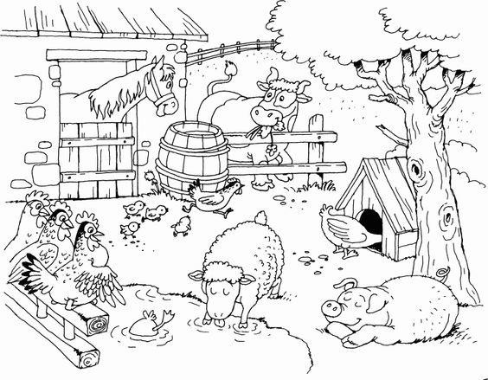

En la naturaleza encontramos seres vivos y seres no vivos, los seres vivos son los que tienen vida que nacen, crecen se reproducen y mueren, los encontramos desde los más pequeños hasta los más grandes y corresponde a las plantas, los animales y los seres humanos. Los seres vivos necesitan agua, aire, alimento, luz y un entorno adecuado para vivir.

Los seres no vivos o inertes son los que no tienen vida, y son seres no vivos naturales como la arena, las rocas, el agua…; y seres no vivos artificiales como los juguetes, las casas, los carros…

# Repasemos…

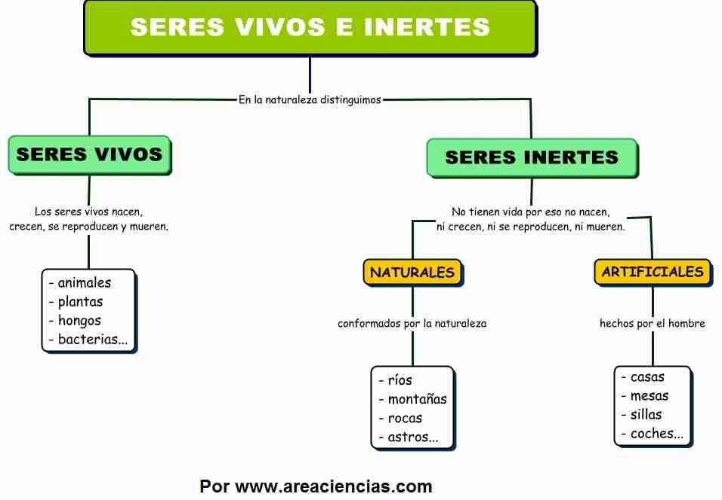

**Ciclo de vida de los seres humanos.**

En la vida un ser humano pasa por varias etapas así: bebe cuando nace, cuando crece es niño y adolescente, luego se es adulto y es cuando tiene hijos, luego envejece y lo llamamos abuelo y al final muere.

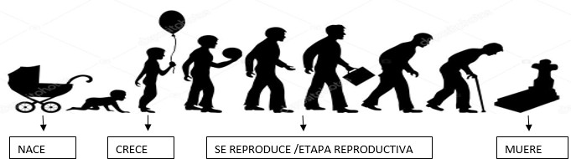

# ACTIVIDADES

1. **Debajo de cada ser vivo escribo lo que necesita cada uno para vivir.**

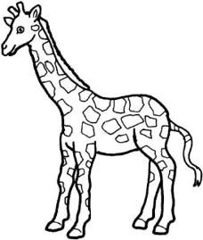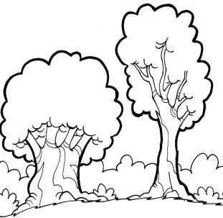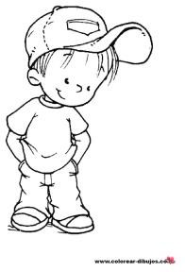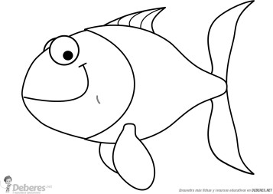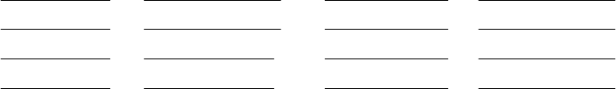

1. **En el cuaderno escribo el nombre de 30 seres vivos.**
2. **En el cuaderno recorto y pego 5 seres no vivos naturales y 5 seres no vivos artificiales. 4-En el cuaderno dibujo o recorto y pego el ciclo de vida de un animal y de una planta.**

GRADO SEGUNDO – SOCIALES

Tema: Grupos sociales. Trabajo semana 8 al 19 de febrero -2021.

Grupos sociales

Todo ser humano requiere de la compañía, el afecto, la ternura, comprensión y la protección de otras personas como los miembros de la familia, amigas, amigos vecinos, compañeros con quienes formamos grupos. Un grupo es la reunión de varias personas que se organizan de acuerdo a sus necesidades e intereses comunes, por ejemplo: estudiar, trabajar, jugar o participar en un evento.

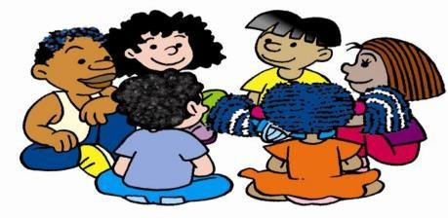 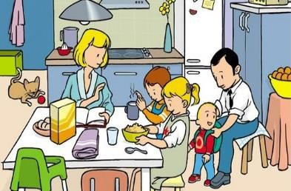 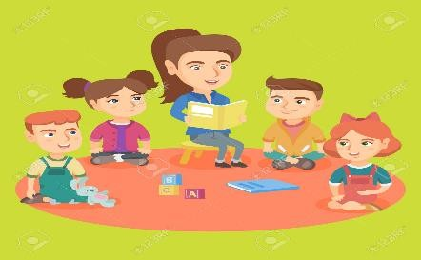

**Actividad**

* + Al frente de cada enunciado hago una carita triste o una carita feliz según el comportamiento positivo o negativo dentro del grupo familiar.

**RAZONES QUE HACEN TRISTES O FELICES A LAS FAMILIAS**

Los niños(as)respetan y cumplen las normas establecidas en el hogar y en la escuela Peleas y faltas de respeto entre hermanos

El amor y la tolerancia que practican los miembros de la familia El desorden de los integrantes de una familia

Los niños colaboran con los oficios de la casa y la escuela El respeto con los profesores e integrantes de la familia.

* + Colorea y une el grupo al que pertenece la imagen

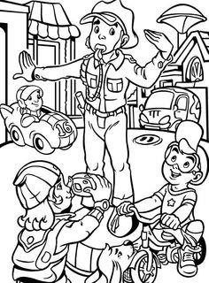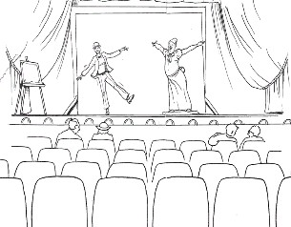

Grupo cultural

Grupo social

* + Encierra el lugar que más te gusta de tu barrio, colorea

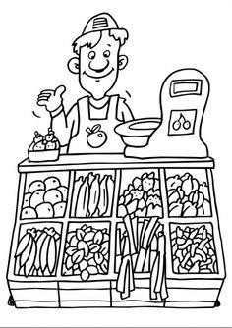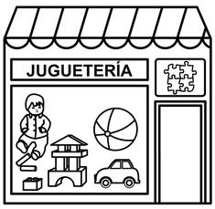[

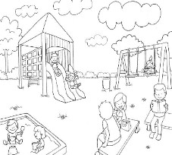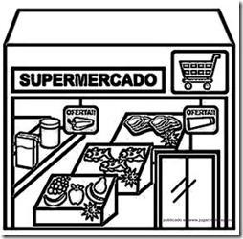

* + Remarca la frase y escribe lo que significa para ti el respeto

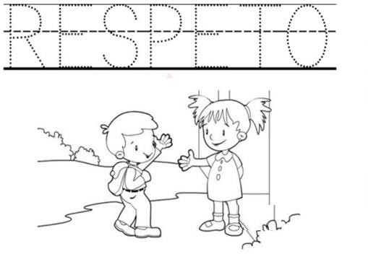-

GRADO SEGUNDO – EDUCACION ARTISTICA

Tema: Colores primarios y secundarios. Trabajo semana 8 al 19 de febrero -2021.

COLORES PRIMARIOS Y SECUNDARIOS.

. Colores primarios: los considerados colores primarios en el mundo del arte son el amarillo, el rojo y el azul porque no se obtienen de ninguna mezcla, son colores naturales a partir de los cuales se pueden obtener otros colores.|

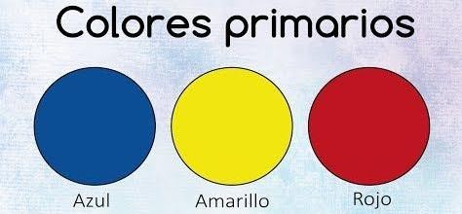

**. Colores secundarios:** los colores secundarios son los que se obtienen de la combinación de los colores primarios en iguales proporciones**.**

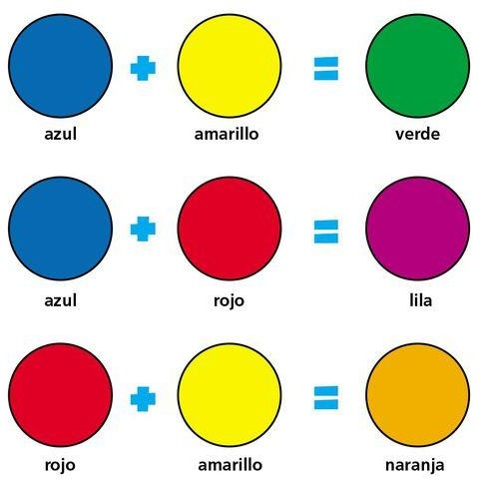

ACTIVIDAD

1-Coloreo el dibujo usando colores primarios y secundarios.

RECUERDA: seguir una sola dirección en el coloreado, evita salirse de la figura y colorea suave.

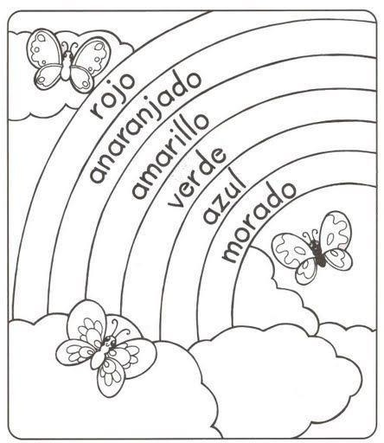

2. Escoge un dibujo y píntalo de forma creativa con colores primarios y secundarios usando temperas.

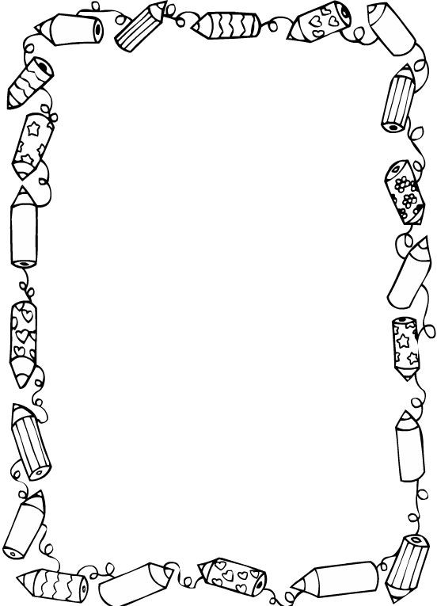

GRADO SEGUNDO – EDUCACIÒN FISICA Y DESPORTE

Tema: Actividad física. Trabajo semana 8 al 19 de febrero -2021.

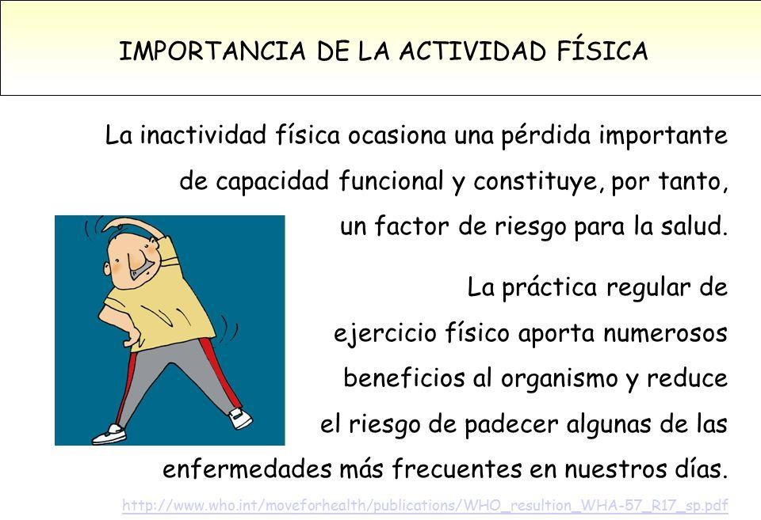

Realizar actividades que impliquen movimiento del cuerpo es beneficioso para la salud, así que iniciemos el año con buena actitud y disposición que nuestro cuerpo no lo agradecerá.

Ingresa a youtube a través del siguiente link <https://www.youtube.com/watch?v=ZcqmtMwPrzM> , obsérvalo y luego baila al ritmo de team 4 animation.

Graba un video de un minuto bailando y envíalo a tu docente.

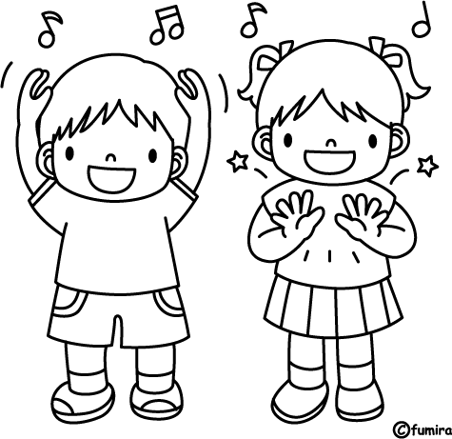

GRADO SEGUNDO – SOCIALES

Tema: Greetings and routines. Trabajo semana 8 al 19 de febrero -2021.

# GREETINGS

Copio el siguiente enlace en google, lo observo y aprendo. <https://youtu.be/1g0lH5r4M3A>

Coloreo los dibujos , repiso los saludos y practico pronunciación.

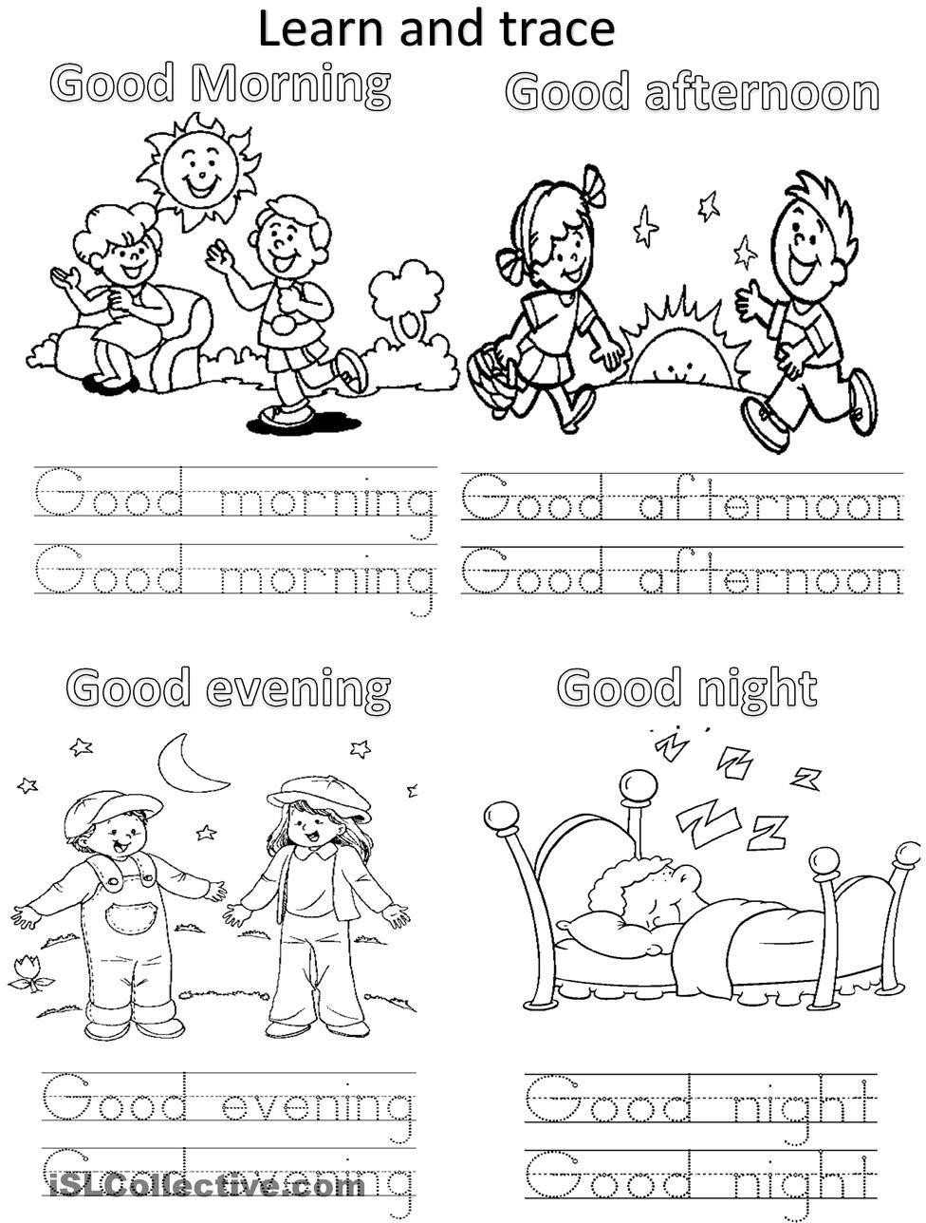

# ROUTINES.

Estas son algunas rutinas *que se realizan a diario en casa.*

*Copio el enlace en google ,lo observo, escucho,repito y aprendo* [*https://youtu.be/QNcgMjLsrMk*](https://youtu.be/QNcgMjLsrMk)

## Resultado de imagen para imagenes de take a shower para colorearResultado de imagen para imagenes de brush teeth para colorear*Take a shower Brush teeth*

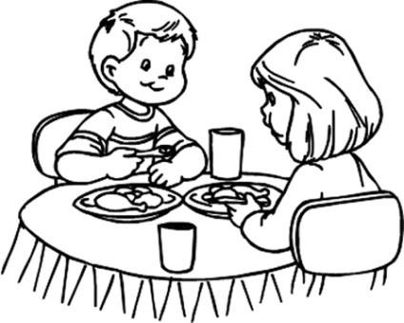***ACTIVIDAD***

***Have breakfast Do homework.***

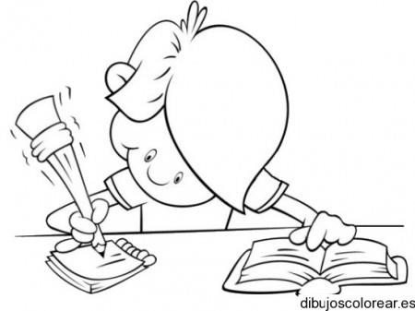***Debajo de cada dibujo, escribo el saludo en inglés en la imagen correspondiente***

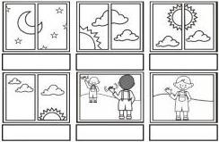

Escribo al frente en inglés, las rutinas que haces en los horarios respectivos; solamente las vistas en la guía:

GOOD NIGHT: GOOD MORNING: GOOD EVENING: GOOD AFTERNOON:

